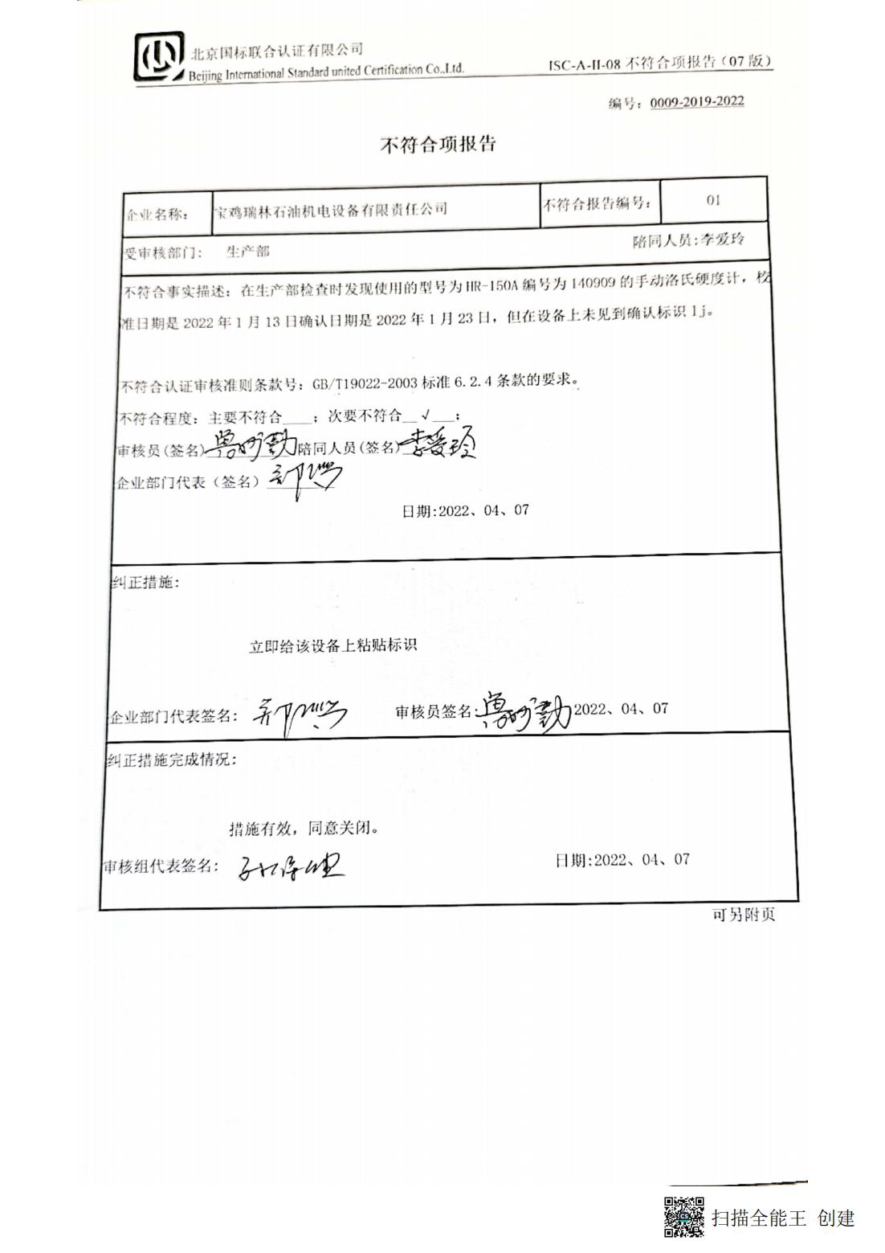编号：0009-2019-2022

**不符合项报告**

|  |  |  |  |
| --- | --- | --- | --- |
| 企业名称： | 宝鸡瑞林石油机电设备有限责任公司 | 不符合报告编号： | 01 |
| 受审核部门: 生产部 陪同人员:李爱玲 | | | |
| 不符合事实描述：在生产部检查时发现使用的型号为HR-150A编号为140909的手动洛氏硬度计，校准日期是2022年1月13日确认日期是2022年1月23日，但在设备上未见到确认标识。  不符合认证审核准则条款号：GB/T19022-2003标准6.2.4条款的要求。  不符合程度：主要不符合____；次要不符合__√___；  审核员(签名)___________ 陪同人员(签名)_________  企业部门代表（签名）_________  日期:2022、04、07 | | | |
| 纠正措施:  立即给该设备上粘贴标识  企业部门代表签名: 审核员签名: 2022、04、07 | | | |
| 纠正措施完成情况:  措施有效，同意关闭。  审核组代表签名: 日期:2022、04、07 | | | |

可另附页